Министерство образования и науки Российской Федерации

ГОУ ВПО УРАЛЬСКИЙ ГОСУДАРСТВЕННЫЙ ТЕХНИЧЕСКИЙ УНИВЕРСИТЕТ - УПИ

Кафедра «Радиотехнических систем»

**Курсовая работа**

**Тема: Расчет самолетной радиолокационной станции**

**Курсовая работа**

**по дисциплине "Теоретические основы радиолокации"**

Преподаватель Полежаев В.Л.

Студентка Тухветова К.С.

Группа Р-439

Екатеринбург, 2006

**Содержание**

Задание

1. Обоснование, выбор и расчет тактико-технических характеристик радиолокационной станции. Оценка параметров цели. Максимальная дальность действия. Определение параметров излучения
2. Описание обобщённой структурной схемы РЛС

Заключение

Список литературы

# Задание

Необходимо разработать структурную схему РЛС, параметры которой будут удовлетворять техническому заданию. Рассчитать тактико-технические характеристики радиолокационной станции, выбрать недостающие технические и тактические характеристики, обосновать их выбор. В результате необходимо получить следующие параметры РЛС:

1. ЭПР цели.
2. Параметры излучения:
   * длина волны
   * параметры внутриимпульсной модуляции (ЛЧМ, ФМН, нет)
   * длительность импульса
   * количество и когерентность импульсов в пачке
   * мощность излучения (с учетом влияния земли и затухания в атмосфере).
3. Скорость обзора заданного сектора.
4. Структурная схема РЛС (передающий и приемный тракт).

## Техническое задание на проектирование .

1. Назначение – самолетная РЛС
2. Вид цели – гражданский самолёт
3. Максимальная дальность до цели Rmax = 103м;
4. минимальная высота цели Hmin = 100 м;
5. Максимальная высота цели, Hmax = 10000 м
6. Разрешающая способность по дальности: две цели на расстоянии 0.5 линейного размера
7. Сектор обзора в горизонтальной плоскости, .Daобз = 1800;
8. Вероятность правильного обнаружения, Рпр = 0,999;
9. Вероятность ложной тревоги,Рлт = 10-7;

# 1 Обоснование, выбор и расчет тактико-технических характеристик радиолокационной станции

* + 1. Оценка параметров цели.

Вид цели – гражданский самолет. Выбираем среднее значение эффективной отражающей площади Sэфф=15 м2 (из таблицы 2.2 [1] ), линейный размер цели l=40 м. Высоту полета самолетной РЛС примем равной 5000 м (так как высота цели может меняться от 100 м. до 10 км.).

* + 1. Максимальная дальность действия. Максимальной дальностью действия РЛС называется расстояние между станцией и целью, на котором сигналы цели обнаруживаются с заданной вероятностью правильного обнаружения Рпр и ложной тревоги Рлт

Определим максимальную наклонную дальность из условий взаимного расположение РЛС и цели. Получаем, что Rmax =.

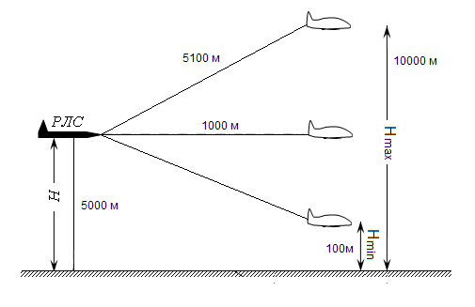

* + 1. Разрешающую способность РЛС по дальности.

Разрешающая способность РЛС по дальности 

Разрешающая способность по дальности - минимальная дальность между двумя целями, имеющими угловые одинаковые координаты, при которой метки от них на экране индикатора видны раздельно.

* + 1. Определение параметров излучения.
       1. Выбираем РЛС импульсного некогерентного типа. ( выбор обусловлен относительно малой дальностью действия и отсутствием требований к измерению и разрешению по скорости.)
       2. Выберем в качестве зондирующего сигнала простой сигнал с базой равной 1 (радиоимпульсы с прямоугольной огибающей).

Выбор длительности и частоты следования импульсов производится из условия однозначного измерения параметров целей на максимальной дальности.

* + - * + Из разрешающей способности РЛС по дальности определяем длительность импульса:

2∆D/с= 

* + - * + Период следования импульсов определяется из максимальной наклонной дальности до цели:



* + - * + Тогда частота следования зондирующих импульсов равна:



* + - * + Определим скважность:



Поскольку в данной РЛС не важна разрешающая способность по скорости цели, то и нет необходимости использовать сложные сигналы. Их использование будет обоснованным, если при использовании обычных импульсных сигналов величина импульсной мощности РЛС превысит величину 100 МВт.

* + - 1. Рассчитаем необходимую величину отношения сигнал/шум.

Наш принимаемый сигнал характеризуется случайными изменениями фазы и амплитуды. В этом случае имеет место ухудшение характеристик обнаружения по сравнению с полностью известным сигналом. Предполагая, что закон распределения начальной фазы сигнала равномерный в пределах от 0 до 2π, а распределение амплитуды подчинено закону Релея, можно получить:



При большой вероятности правильного обнаружения и малой вероятности ложной тревоги (как в нашем случае) для обнаружения флуктуирующего сигнала требуется достаточно большая его энергия.

Используются схемы оптимальных приемников, которые включают: фильтр, согласованный с принимаемым сигналом, амплитудный детектор и пороговое устройство. Согласованный фильтр обеспечивает максимальное отношение пикового значения напряжения сигнала к среднеквадратическому значению напряжению шума. Такие устройства называют амплитудными обнаружителями.

## Обоснование, выбор и расчет технических характеристик РЛС.

### Режим работы РЛС.

Проектируемая радиолокационная станция работает в импульсном режиме. Сигнал – некогерентные прямоугольные импульсы.

### Длина волны l.

Диапазон волн, применяемый в радиолокационной технике, лежит в области метровых, дециметровых, сантиметровых и миллиметровых волн. От длины волны РЛС зависят размеры антенной системы при требуемых значениях диаграммы направленности и коэффициента направленного действия антенны. Применение более коротких волн при тех же размерах антенны позволяет улучшить разрешающую способность.

При выборе длины волны необходимо учитывать поглощающие и рассеивающие действия гидрометеоров и атмосферы, возможность получения необходимой мощности от передатчика и обеспечения требуемой чувствительности приемника.

В диапазонах сантиметровых и особенно миллиметровых волн интенсивное поглощение электромагнитных колебаний вызывает нежелательное уменьшение дальности действия станции. Кроме того, гидрометеоры в этих диапазонах могут являться источником интенсивного отражения, затрудняющего и полностью исключающего наблюдение целей.

Выбор длины волны должен производиться с учетом особенностей РЛС и влияния длины волны на ее тактические характеристики.

Наоборот, для РЛС ближнего действия, как правило, важны высокая точность отсчета угловых координат и разрешающая способность. В таких случаях выгодно использовать сантиметровые, а иногда и миллиметровые волны, поскольку при общем небольшом радиусе действия станции затухание электромагнитных волн в атмосфере будет сказываться еще не слишком сильно.

Для оценки длинны волны РЛС, обратимся к рисунку 11.1 [1], на котором приведены зависимости требуемой энергии передатчика от длины волны.

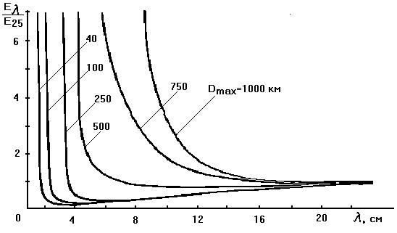

Для дальности действия 5100 м. оптимальное значение длины волны, при котором требуемая энергия излучаемых колебаний достигает минимума, .

При большей длине волны необходимая энергия излучения будет увеличивается относительно медленно, а при уменьшении длинны волны – возрастет очень быстро. Поэтому выбираем длину волны 

### Рабочая частота f.

Рабочая частота находится исходя из длины волны l=0.02м



### Ширина диаграммы направленности по уровню половинной мощности.

Для удобства обычно рассматривают отдельно диаграмму направленности в горизонтальной плоскости и диаграмму направленности в вертикальной плоскости. При этом обращают внимание на ширину диаграммы направленности q0.5.

Ширина диаграммы направленности антенны влияет на дальность радиолокационного наблюдения. По мере сужения диаграммы направленности антенны увеличивается ее коэффициент направленного действия и возрастает максимальная дальность действия РЛС.

Длина волны и геометрические размеры антенны определяют ширину диаграммы направленности антенны РЛС

.

Линейный размер антенны примем dс=2м:



Ширину диаграммы направленности антенны в вертикальной плоскости (плоскости угла места) выберем равной 2°.

### Эффективная площадь раскрыва антенны.

В проектируемой РЛС обнаружения самолетов необходимо обеспечить заданное (0,5 от l) разрешение по дальности, поэтому выбираем плоскую диаграмму направленности. Геометрическую площадь раскрыва антенны выражаем через размеры антенны:



2

Эффективная площадь раскрыва антенны:

,

Где  - коэффициент использования площади раскрыва (например, для зеркальных антенн =0,55…0,65 (стр. 360[1]).

Тогда 2

### Период обзора Тобз. и период облучения Тобл.

Периодом обзора РЛС Тобз называется интервал времени, необходимый для облучения всех точек зоны обзора станции, и определяется выражением:



где:

Nс –число отраженных от цели импульсов, необходимых для обнаружения цели с заданной вероятностью. Так как величина отношения сигнал/шум достаточно большая, для того чтобы обеспечить меньшую мощность передатчика, выберем Nс=500.

Daобз – сектор обзора в горизонтальной плоскости, Daобз = 180°;

Fп – частота повторения зондирующих импульсов;

q0,5 - ширина диаграммы направленности антенны в горизонтальной плоскости.

Время облучения цели Тобл– время, в течение которого принимаются сигналы от точечной цели при однократном проходе зоны обзора лучом РЛС.

### 

### Скорость вращения антенны.

 град/с.

### Спектральная плотность шума N0.



### Значение коэффициента шума приемника примерно КШ =4 (с 149[3]) .

K=1.38*10-23-постоянная Больцмана

T0=300k – абсолютная температура

### Примерная оценка потери в тракте:



аА – потери в антенне

аВЧ – потери в высокочастотном тракте (коаксиальная линия, волноводы)

аДЕТ – потери при детектировании в амплитудном детекторе

(при определении потерь пользовались информацией из [3]).

### Коэффициент различимости КР.

Коэффициентом различимости называется то значение отношения энергии сигнала к спектральной плотности шума на входе приёмника, при котором сигнал обнаруживается с заданными значениями вероятностей Рпо и Рлт реальным приёмным устройством . Для того чтобы и в реальных условиях обеспечить требуемые значения вероятностей,, приходится увеличивать отношение сигнал/шум на входе приёмника по сравнению с его теоретически необходимым значением q0. Если влияние элемента i–го РЛС приводит к ухудшению отношения сигнал/шум в αi раз, а всего в РЛС имеется n элементов, влияющих на это отношение, то общие потери составят или , где αj выражено в децибелах, и для их компенсации входное отношение сигнал/шум должно быть увеличено во столько же раз. Тогда:



### Влияние затухания a.

Распространяясь в атмосфере, радиоволны ослабляются из-за потери части электромагнитной энергии, которая поглощается и рассеивается молекулами кислорода и водяного пара, атмосферными осадками, частицами пыли и другими неоднородностями атмосферы.

Ослабление энергии радиоволн осадками происходит как за счёт её поглощения частицами влаги (в основном при малых размерах капель, например при тумане), так и вследствие её рассеяния (при крупных каплях).

Ослабление энергии зависит от длины волны, температуры, влажности, атмосферного давления и параметров частиц, вызывающих поглощение и рассеивание электромагнитной энергии.

Снег и град при одинаковой с дождем интенсивности значительно меньше влияют на величину ослабления энергии, поэтому их можно не принимать во внимание.

Влияние постоянного затухания a на максимальную дальность действия РЛС определяется выражение:



где: R’max – дальность действия РЛС с учетом затухания;

Rmax – дальность действия РЛС без учета затухания;

a - коэффициент затухания, зависящий от длины волны и от интенсивности осадков или от водности облаков. (выбираем по графикам [2] стр258-259).

Коэффициента затухания для волны :

|  |  |
| --- | --- |
|  | затухание в дБ на 1 км пути |
| кислород | 9*10-3 |
| водяные пары (7,5 г/м3) | 9*10-3 |
| Слабый дождь (1 мм/час) | 0,03 |
| Сильный дождь (16 мм/час) | 0,9 |
| Туман (2,3 г/м3) | 0,4 |

Уравнение является трансцендентным. Решить его можно графически. Для облегчения задачи целесообразно путем логарифмирования обеих частей привести уравнение к виду:







Зависимость aЧRmax = j(g) представлена на рис.:

Относительное уменьшение дальности за счёт затухания в атмосфере

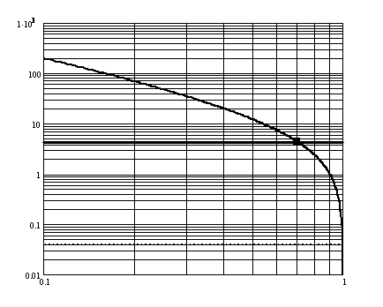

Расчет проведем для максимального α=0,9.

g = 0.7

Откуда определяется дальность действия РЛС с учетом затухания:



Для того, чтобы РЛС в плохую погоду действовала на расстояние м, необходимо рассчитывать её на расстояние:

м.

## Средняя и импульсная мощность передатчика РЛС.

Находим требуемую мощность излучения передатчика по формуле:

Не те формулы! Другие должны быть



.

Тогда импульсная мощность :



# 2 Описание обобщённой структурной схемы РЛС

Структурная схема импульсной РЛС с визуальной индикацией цели

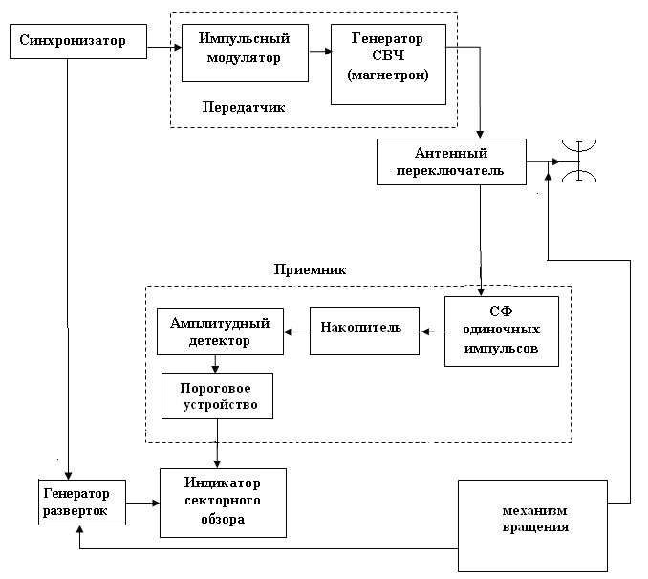

Проектируемая РЛС имеет сектор обзора 1800.

Используем круговой обзор. Общая антенна состоит из двух параболических, ДН которых разнесены на 1800.

# Заключение

В данной курсовой работе была спроектирована РЛС с заданными параметрами. Рассматривалось влияние отдельных параметров и мешающих факторов (помех, условий распространения радиоволн) на показатели качества функционирования РЛС.

**Список использованной литературы**

1. Финкельштейн М.Н. Основы радиолокации. – М.: Радио и связь, 1973, - 496 с.
2. Теоретические основы радиолокации. Под ред. Я.Д. Ширмана – М., «Сов. радио», 1970, 560 с.
3. Васин В.В., Степанов Б.М. Справочник-задачник по радиолокации. М., «Сов. радио», 1977, 320 с.